Lounais-Suomen kevätkokous pidettiin Säkylässä, Huovnrinteen upseerikerholla 28.3.2023.
Kokouksessa käsiteltiin kevätkokoukselle määräämät asiat.
Kevätkokoukseen osallistui 28 henkilöä.
Kokouksen aluksi palkittiin stipendillä alueemme nuoria ampumaurheilijoita.
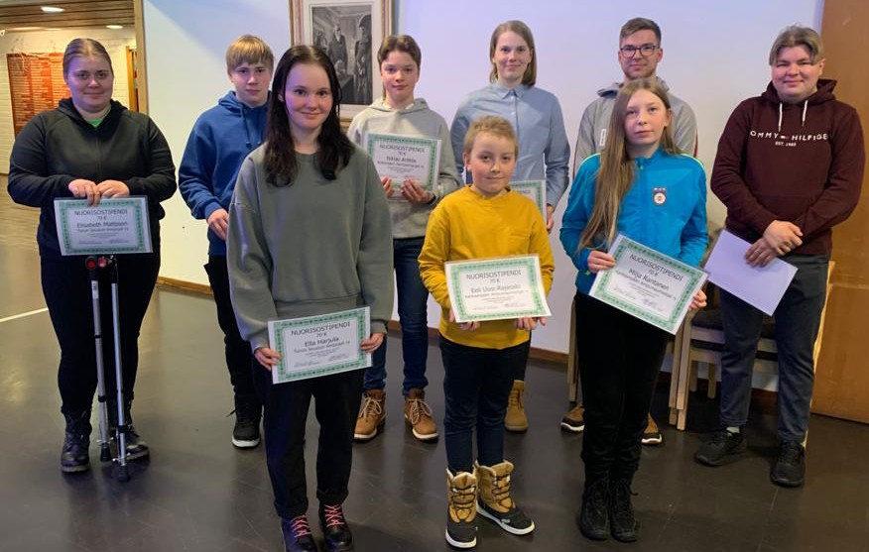
Palkitut nuoret ampumaurheilijat.
Takarivissä vasemmalta alkaen Elisabeth Mattsson Turun Seudun Ampujat, Valtteri Vanhatalo Säkylän Seudun Ampujat, Niklas Anttila Kokemäen Kerhoampujat, Sini Hyörtti Rauman Seudun Urheiluampujat, Iivari Kelhä Rauman Seudun Urheiluampujat, Onni Salo Satakunnan Ampujat. Eturivissä Ella Harjula Turun Seudun Ampujat, Eeli Uusi-Rajasalo Kankaanpään Ampumaurheilijat, Milja Rantanen Kankaanpään Ampumaurheilijat.

